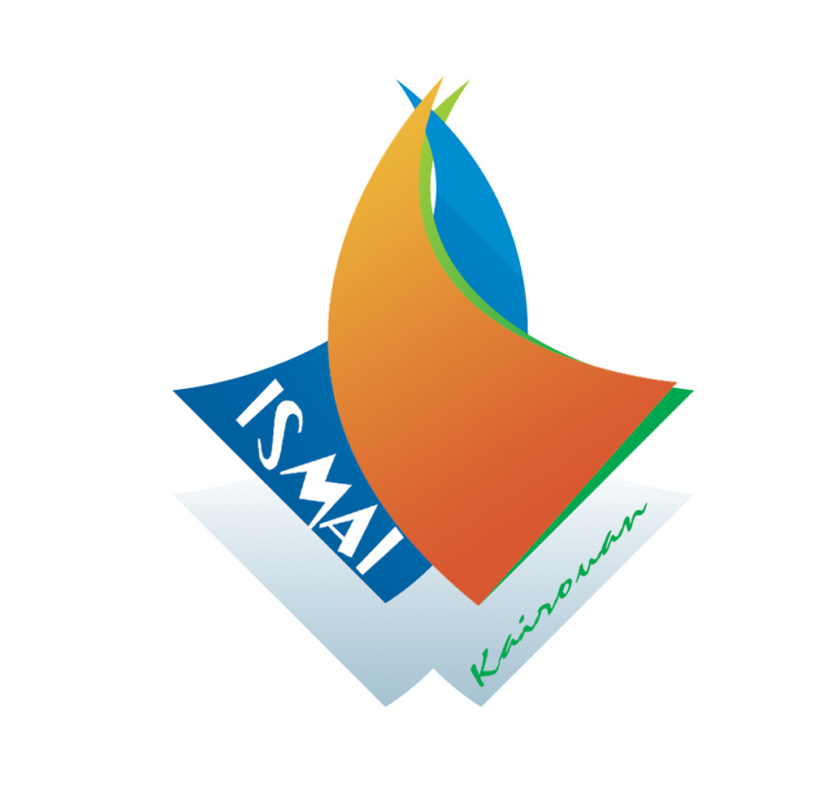
MINISTERE DE L’ENSEIGNEMENT SUPERIEUR

UNIVERSITE DE KAIROUAN Année Universitaire : 2011/2012
//***//

Institut Supérieur des Mathématiques Appliquées
&

d’ Informatique de Kairouan
(ISMAIK)

LETTRE DE RECOMMANDATION

Ă MONSIEUR ………………………….
…………………………………………….

Objet : Demande de stage fin d’études en vue de l’obtention du diplôme du Mastère Professionnel En Image et Son.

Monsieur, soucieux de trouver le cadre adéquat pour permettre à nos étudiants de disposer des meilleures conditions pour achever leur formation et comptant sur votre disposition à aider nos jeunes étudiants nous avons l'honneur de vous demander de bien vouloir autoriser :
- l'étudiant(e) : ……………………………………
- année d'études : …………………………………….
- filière : …………………………………………….
- N° C.I.N. :……………………………………...
à effectuer un stage de fin d’étude (durée) …………… dans votre entreprise (période) …………………… qui comporte une recherche théorique et une application pratique se rapportant à sa spécialité.
Il va sans dire qu'un diplôme ne se basant pas sur une formation pratique ne permet pas à son titulaire de s'insérer facilement dans la vie professionnelle et de réussir ; c'est pourquoi, nous sollicitons votre aide pour notre étudiant en l'acceptant en tant que stagiaire dans votre honorable entreprise.
Monsieur le chef de l'entreprise, nous comptons beaucoup sur votre collaboration et en attendant votre aval, veuillez agréer l'expression de nos salutations les plus distinguées.

Administration

